Тема роботи
Утилітарні класи Java SE. Обробка масивів і рядків. Інтерактивні
консольні програми для платформи

Мета
● Розробка власних утилітарних класів.
● Набуття навичок вирішення прикладних задач з використанням масивів і рядків.
● Реалізація діалогового режиму роботи з користувачем в консольних програмах мовою Java.

Загальне завдання
Вимоги
1. Розробити та продемонструвати консольну програму мовою ​
Java в середовищі Eclipse для вирішення прикладної задачі за номером, що відповідає збільшеному на одиницю залишку від ділення на 15 зменшеного на одиницю номера студента в журналі групи.

2. Використовуючи програму рішення завдання відповідно до ​
прикладної задачі забезпечити обробку команд користувача у вигляді текстового меню

a. введення даних;
b. перегляд даних;
c. виконання обчислень;
d. відображення результату;
e. завершення програми і т.д.

3. Забезпечити обробку параметрів командного рядка для визначення режиму роботи програми:
a. параметр “-h” чи “-help”: відображається інформація про автора програми, призначення (індивідуальне завдання), детальний опис режимів роботи (пунктів меню та параметрів командного рядка);
b. параметр “-d” чи “-debug”: в процесі роботи програми
відображаються додаткові дані, що полегшують налагодження та перевірку працездатності програми: діагностичні повідомлення, проміжні значення змінних, значення тимчасових змінних та ін.4. При вирішенні прикладних задач використовувати латинку.

5. Продемонструвати використання об’єктів класу StringBuilder або StringBuffer.
6. Застосувати функціональну (процедурну) декомпозицію – розробити власні утилітарні класи (особливий випадок допоміжного класу, див. Helper Class) та для обробки даних використовувати відповідні статичні методи.

7. Забороняється використовувати засоби обробки регулярних виразів:
класи пакету java.util.regex ( Pattern Matcher та ін.), а також відповідні методи класу String (matches, replace, replaceFirst, replaceAll, split).
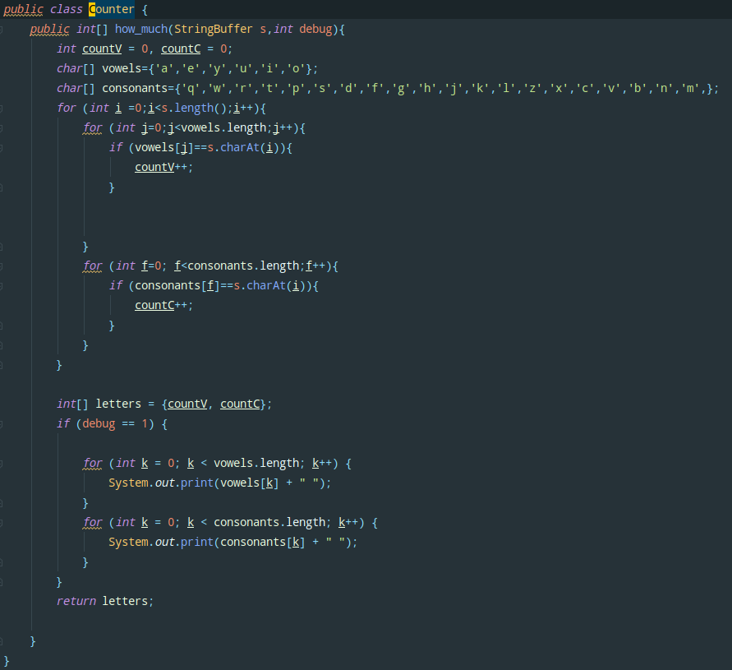
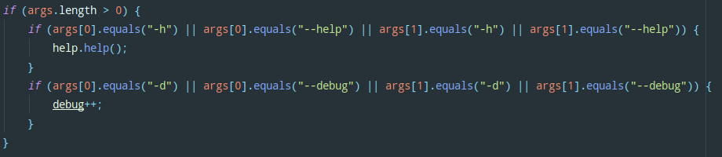
Важливі фрагенти програми

Приклад використання програми

